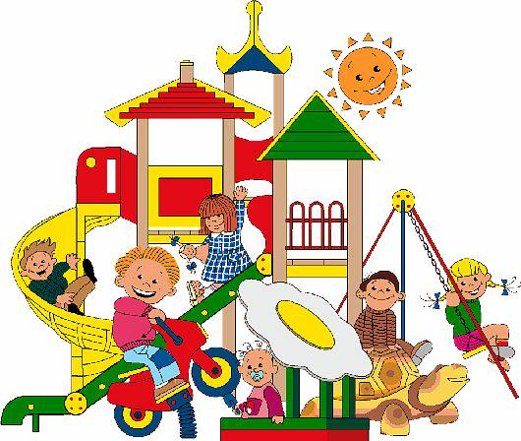
ПАМЯТКА О ПРАВИЛАХ ПОСЕЩЕНИЯ В МБДОУ

Уважаемые родители!
Детский сад работает 5 дней в неделю с 7.00 до 19.00. Выходными днями являются суббота, воскресенье и общегосударственные праздничные дни.
Приём детей с 7.00 до 8.30.
ПОМНИТЕ: своевременный приход и уход ребёнка – необходимое условие правильной реализации воспитательно - образовательного процесса.

Родители обязаны:

ПРИДЕРЖИВАТЬСЯ РАСПОРЯДКА дня дошкольного учреждения, режима дня группы, требований охраны жизни и укрепления здоровья детей. Не нарушать время сна, приёма пищи и образовательной деятельности детей. Не отвлекать воспитателя во время проведения с детьми занятий и других массовых мероприятий.
В СЛУЧАЕ ОТСУТСТВИЯ ребёнка в детском саду, срочно сообщить о причине по телефону (848134) 5-39-69.
ПОСЛЕ ОТСУТСТВИЯ ребенка в детском саду в течении 5 дней, по причине болезни или отпуска необходимо предъявить медицинскую справку.
НЕОБХОДИМО заранее сообщать о дне выхода ребёнка в ДОУ после длительного отсутствия.
ЕЖЕМЯСЕЧНО ВНОСИТЬ ПЛАТУ за содержание ребенка в детском саду до 20 числа текущего месяца. Перерасчёт оплаченной квитанции за дни, в которые ребёнок не посещал ДОУ, производится в следующем месяце. Родители обязаны в течение трёх дней предоставить воспитателю копию оплаченной квитанции.
ПРЕДОСТАВЛЯТЬ ВОСПИТАТЕЛЯМ группы свои точные контактные данные: домашний адрес и номера телефонов. Обо всех изменениях незамедлительно информировать воспитателей группы.
СПОСОБСТВОВАТЬ гармоничному развитию ребёнка и получению им базового дошкольного образования в детском саду.
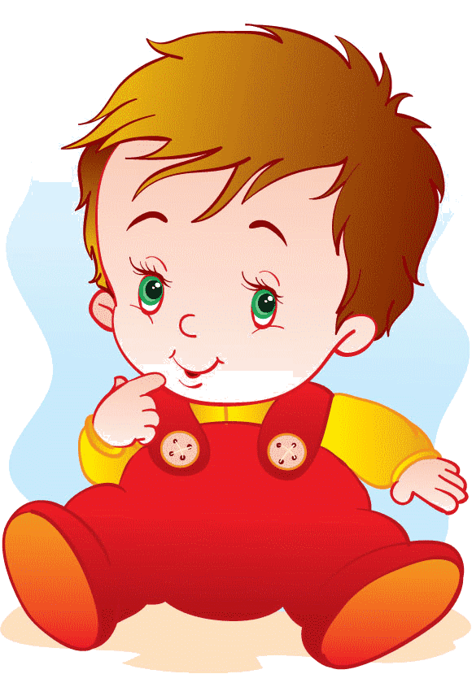
Требования к внешнему виду детей.

· Опрятный вид, застегнутая на все пуговицы одежда и обувь;
· Умытое лицо;
· Чистые нос, руки, подстриженные ногти;
· Подстриженные и тщательно расчесанные волосы;
· Чистое нижнее белье;
· Наличие чистого носового платка.

Для создания комфортных условий пребывания ребенка в ДОУ необходимо иметь:
· Не менее 2-х комплектов сменного белья: мальчикам - шорты, трусики, колготки, сменный комплект одежды; девочкам - колготки, трусики, сменный комплект одежды. В теплое время - носки, гольфы.
· Не менее 1 комплекта сменного белья для сна (пижама, пеленка, клеенка).
· Два пакета для хранения чистого и использованного белья.
· Белье, одежда и прочие вещи должны быть промаркированы.
. наличие носовых платков, расчёски, спортивной одежды и обуви – Обязательно
. Отдельный разговор – праздничная одежда. Она должна быть!
Одежда ребёнка должна быть по сезону и такая, в которой ему (и воспитателю) «ничего не будет», если она, мягко говоря, испачкается.
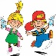
Внимание!

• Не приводить больного ребёнка (если "сопельки" и кашель Вас как маму не пугают, то у другой мамы может быть свеё, отличное от Вашего, мнение), не приносить в детский сад лекарства.
• Не давать ребёнку с собой в детский сад продукты питания, жвачки; следить, чтобы ребёнок не нес в группу опасные для жизни и здоровья предметы.
• Не решать проблемные вопросы в присутствии детей и третьих лиц.
• Детский сад не отвечает за ювелирные украшения ребёнка, санки, велосипеды, самокаты и игрушки, принесённые по своей инициативе.
• Не приходить за ребёнком в нетрезвом виде.
• Воспитатели группы не имеют права отдавать ребёнка незнакомым людям, а также несовершеннолетним детям.
• При утреннем приёме передавать ребёнка непосредственно воспитателю группы. Утренний приём и вечерний уход сопровождается короткой беседой с воспитателем о состоянии ребёнка.
• Следите за информацией на стендах в приёмном помещении группы и на общих стендах дошкольного учреждения - это поможет Вам всегда быть в курсе жизни ребёнка и детского сада.
Выполнение всех данных условий является обязательным для всех родителей, чьи дети посещают наш детский сад. Мы готовы выслушать Ваши замечания, предложения и пожелания.
Помните:
Перед тем как вести ребёнка в детский сад, проверьте, соответствует ли его костюм времени года и температуре воздуха. Проследите, чтобы одежда ребёнка не была слишком велика и не сковывала его движений. В правильно подобранной одежде ребёнок свободно двигается и меньше утомляется. Завязки и застёжки должны быть расположены так, чтобы ребёнок мог самостоятельно себя обслужить. Обувь должна быть лёгкой, тёплой, точно соответствовать ноге ребёнка, легко сниматься и надеваться. Нежелательно ношение комбинезонов. Носовой платок необходим ребенку, как в помещении, так и на прогулке. Сделайте на одежде удобные карманы для его хранения. Чтобы избежать случаев травматизма, родителям необходимо проверить содержимое карманов в одежде ребёнка на наличие опасных предметов.

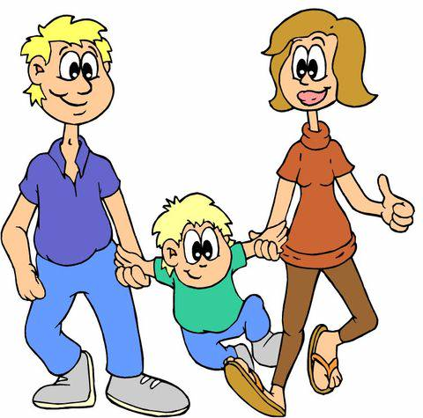
Категорически запрещается приносить в ДОУ острые, режущие, стеклянные предметы (ножницы, ножи, булавки, гвозди, проволоку, зеркала, стеклянные флаконы), а также мелкие предметы (бусинки, пуговицы и т.п.), таблетки. Давать ребёнку в детский сад жевательную резинку.
Если вы привели ребёнка после начала занятия, пожалуйста, разденьте его и подождите вместе с ним в приёмной до ближайшего перерыва. Педагоги готовы беседовать с вами о вашем ребёнке утром до 8. 00. и вечером после 16. 30. В другое время воспитатель занимается с детьми, и отвлекать его нельзя.
К педагогам группы независимо от их возраста необходимо обращаться уважительно, на «ВЫ», по имени и отчеству.
Спорные и конфликтные ситуации разрешать в отсутствие детей.
Если вы не смогли решить какой – либо вопрос с педагогами группы, обратитесь к администрации ДОУ (заведующему).
В группе детям не разрешается бить и обижать друг друга; брать без разрешения личные вещи, в том числе и принесённые из дома игрушки других детей.
О развитии Вашего малыша, поступающего в дошкольное учреждение, можно судить по основным навыкам.

Ребенок должен уметь:
в 1 год и 9 месяцев:
- самостоятельно есть любую пищу (в том числе и с хлебом) из своей тарелки;
- самостоятельно снимать (стягивать) шапку и обувь, частично одеваться (натягивать шапку, обувать туфли);
- обращать внимание на грязное лицо и руки;
- контролировать физиологические потребности (заранее сообщать взрослому характерным словом);
- проявлять желание к самостоятельным действиям;
- знать места хранения одежды, игрушек и других вещей;
в 2 года:
- есть аккуратно, не обливаясь;
- при умывании тереть ладони и части лица, вытираться при помощи взрослого;
- самостоятельно одеваться (натягивать носки, шапку, обувь при незначительной помощи взрослого), частично раздеваться;
- знать места хранения одежды, обуви, игрушек и посуды;
- пользоваться носовым платком (при напоминании);
- контролировать физиологические потребности;
в 2 года и 6 месяцев:
- одеваться и раздеваться с небольшой помощью взрослого;
- расстёгивать и застёгивать одну-две пуговицы;
в 3 года:
- одеваться с небольшой помощью взрослого, а раздеваться самостоятельно;
- складывать свою одежду перед сном;
- застёгивать несколько пуговиц, завязывать (связывать) шнурки;
- знать назначение многих предметов и их местонахождение;
- выполнять поручения из 2-3 действий («отнеси», «поставь», «принеси»);
- уметь мыть руки с мылом, умываться, вытираться полотенцем;
- замечать беспорядок в своей одежде, пользоваться носовым платком;
- регулировать свои физиологические потребности;
- вытирать обувь при входе в квартиру;
- аккуратно есть, правильно держать ложку, пользоваться салфеткой;
- не выходить из-за стола до конца еды и не мешать за столом другим;
- говорить слова благодарности, здороваться, прощаться.
Выполнение всех данных условий является обязательным для всех родителей, чьи дети посещают наш детский сад. Мы готовы выслушать Ваши замечания, предложения и пожелания.

